Nombre del alumno-a:
Tejera Santana Adoney
Sumario
DESARROLLO WEB EN ENTORNO CLIENTE(DEW) 1
El equipo de aula asignado al propio alumno. 1
Carpeta compartida DAW en el equipo del profesor y accesible por red local. 1
Inicialización del Repositorio 4
Crea una nueva carpeta en tu computadora llamada proyecto-scrum . 4
Se crea la carpeta. 4
Inicializa un repositorio Git dentro de esta carpeta. 4
Se inicializa el repositorio. 4
Inicia un nuevo repositorio en Git llamado "Proyecto_NombreAlumno". 5
Se inicializa un proyecto en github. 5
Creación de la Estructura del Proyecto 6
Crea un archivo llamado README.md y agrega una breve descripción del proyecto y su objetivo. 6
El archivo ya se creó al inicializar el proyecto. Se añade el contenido dentro del archivo. 6
Crea una carpeta llamada src para el código fuente y un archivo de ejemplo dentro de ella Su nombre debe ser InicialesAlumno_SRC.html 6
Se crea la carpeta SRC y el archivo con mis iniciales. 7
Crear Ramas desde el origen MAIN; 7
▪ development_InicialesAlumno 7
▪ BugFix_InicialesAlumno 7
Se crea las nuevas ramas. 7
Crear Ramas desde development_InicialesAlumno 7
▪ FeatureA_InicialesAlumno 7
▪ FeatureB_InicialesAlumno 7
Se crea FeatureA. 8
Y se crea la rama FeatureB. 8
Confirmar resultados con revision graph: 9
◦ Después de realizar la creación de cada una de las ramas, verifica mediante revision graph. 9
Se comprueba utilizando Revision graph. 9
En cada rama local realiza los cambios que se indican a continuación y sube a su repositorio remoto. 10
development_InicialesAlumno ==> crear un fichero html con el nombe : InicialesAlumno_Dev.html que contenga un párrafo con el texto development 10
Se cambia de rama. 11
Y se crea el fichero en la carpeta SRC. 11
BugFix_InicialesAlumno==> crear un fichero html con el nombe : InicialesAlumno_Bug.html que contenga un párrafo con el texto BugFix 11
Se crea el fichero (ademas se cambió de rama). 11
FeatureA_InicialesAlumno==> crear un fichero html con el nombe : InicialesAlumno_FeaA.html que contenga un párrafo con el texto FeatureA 12
Se crea el fichero de la rama FeatureA. 12
FeatureB_InicialesAlumno==> crear un fichero html con el nombe : InicialesAlumno_FeaB.html que contenga un párrafo con el texto FeatureB 12
Y finalmente se crea el fichero de FeatureB. 13
Fusionar ramas 13
Realiza acción de merge con la rama development de la rama FeatureA . 13
Se cambia de rama. Posteriormente se hace el merge. 13
Realiza un rebase con la rama development de la rama FeatureB. 14
Fusiona la rama development con la rama principal (master) 14
Se hace un rebase de FeatureB. 14
Ignorar fichero. 15
Crea un fichero gitIgnore,en el interior del documento indica que se va a ignorar un fichero llamado InicialesAlumno.txt. 15
Se crea el fichero AdoTJ.txt y el .gitignore. 15
Dentro de .gitignore se agrega el nombre del fichero creado anteriormente. 15
Se puede comprobar que no se sube el fichero ignorado (no tiene el simbolo de check) y no aparece en la ventana de commit. 16

Inicialización del Repositorio

Crea una nueva carpeta en tu computadora llamada proyecto-scrum .

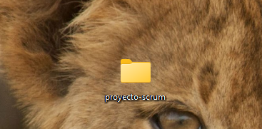

Se crea la carpeta.

Inicializa un repositorio Git dentro de esta carpeta.

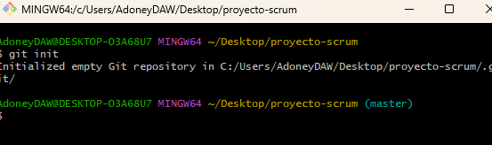
Se inicializa el repositorio.

Inicia un nuevo repositorio en Git llamado "Proyecto_NombreAlumno".

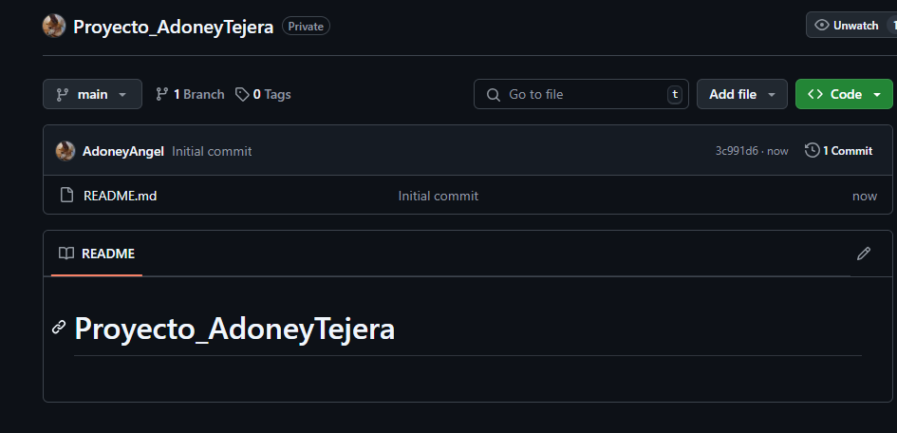
Se inicializa un proyecto en github.

Creación de la Estructura del Proyecto

Crea un archivo llamado README.md y agrega una breve descripción del proyecto y su objetivo.
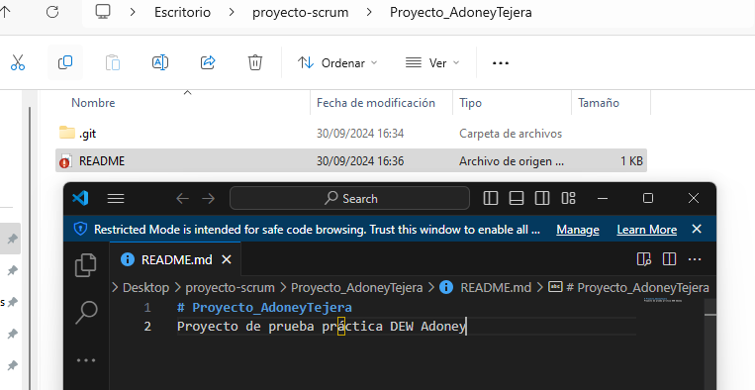

El archivo ya se creó al inicializar el proyecto. Se añade el contenido dentro del archivo.

Crea una carpeta llamada src para el código fuente y un archivo de ejemplo dentro de ella Su nombre debe ser InicialesAlumno_SRC.html

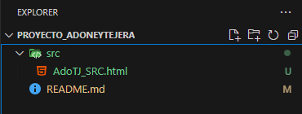

Se crea la carpeta SRC y el archivo con mis iniciales.

Crear Ramas desde el origen MAIN;

▪ development_InicialesAlumno

▪ BugFix_InicialesAlumno

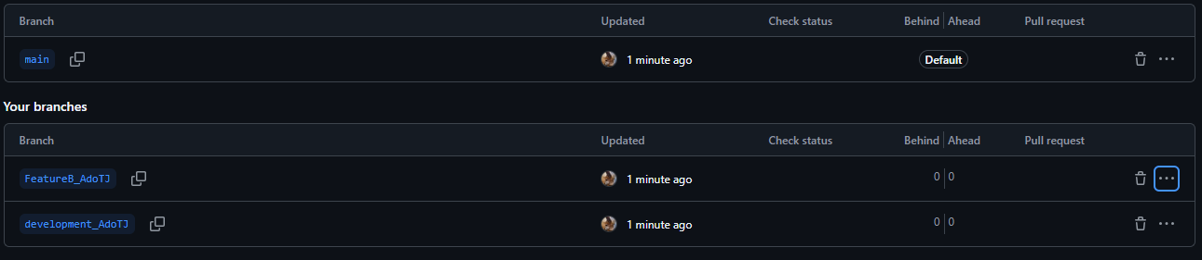
Se crea las nuevas ramas.

Crear Ramas desde development_InicialesAlumno

▪ FeatureA_InicialesAlumno

▪ FeatureB_InicialesAlumno

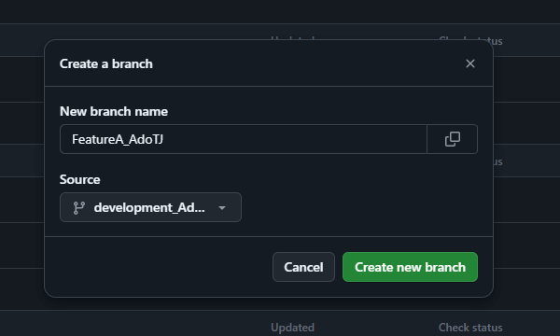
Se crea FeatureA.

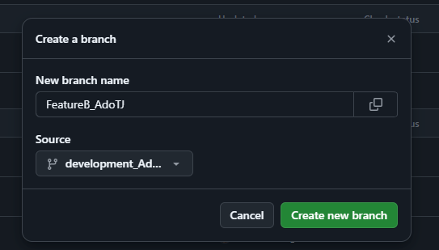
Y se crea la rama FeatureB.

Confirmar resultados con revision graph:

◦ Después de realizar la creación de cada una de las ramas, verifica mediante revision graph.
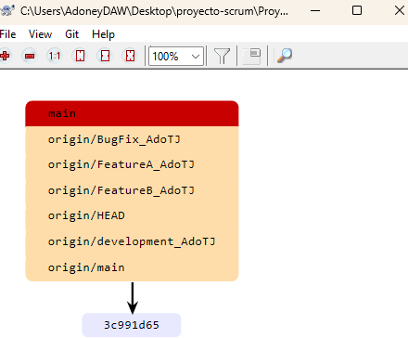

Se comprueba utilizando Revision graph.

En cada rama local realiza los cambios que se indican a continuación y sube a su repositorio remoto.

development_InicialesAlumno ==> crear un fichero html con el nombe : InicialesAlumno_Dev.html que contenga un párrafo con el texto development
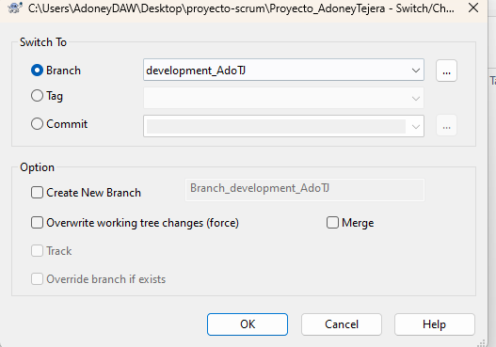

Se cambia de rama.

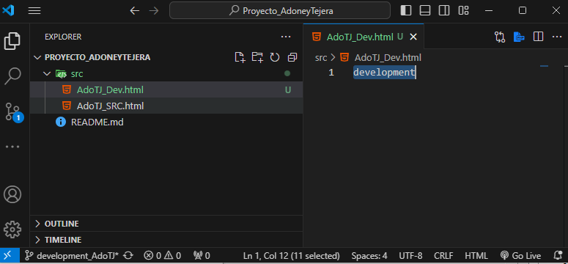
Y se crea el fichero en la carpeta SRC.

BugFix_InicialesAlumno==> crear un fichero html con el nombe : InicialesAlumno_Bug.html que contenga un párrafo con el texto BugFix

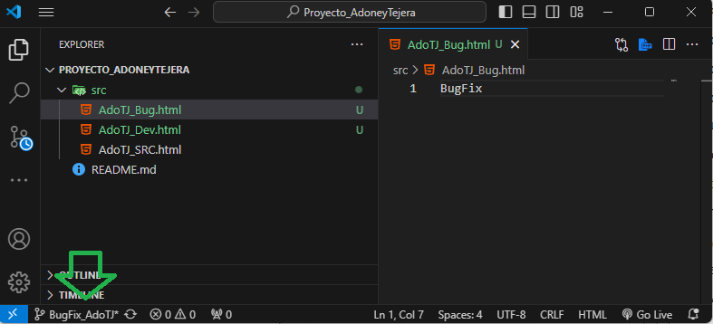
Se crea el fichero (ademas se cambió de rama).

FeatureA_InicialesAlumno==> crear un fichero html con el nombe : InicialesAlumno_FeaA.html que contenga un párrafo con el texto FeatureA

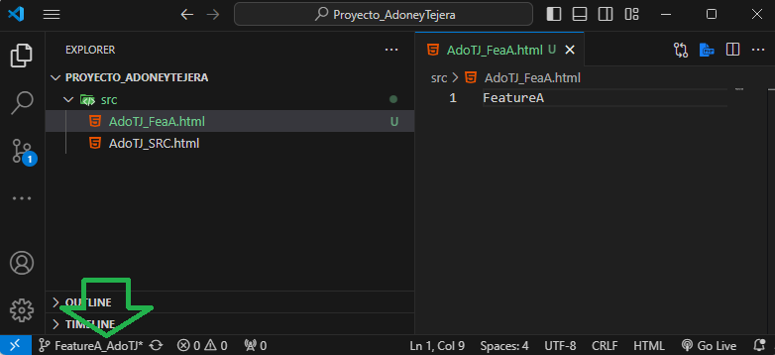
Se crea el fichero de la rama FeatureA.

FeatureB_InicialesAlumno==> crear un fichero html con el nombe : InicialesAlumno_FeaB.html que contenga un párrafo con el texto FeatureB

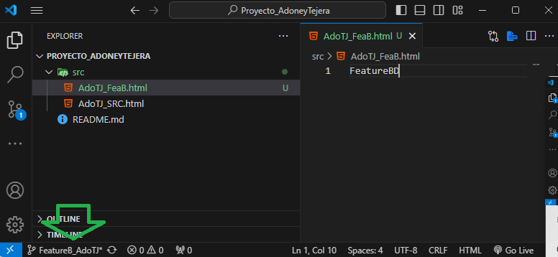
Y finalmente se crea el fichero de FeatureB.

Fusionar ramas

Realiza acción de merge con la rama development de la rama FeatureA .
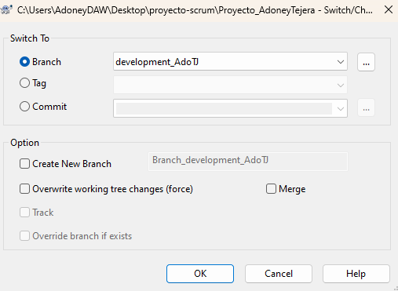
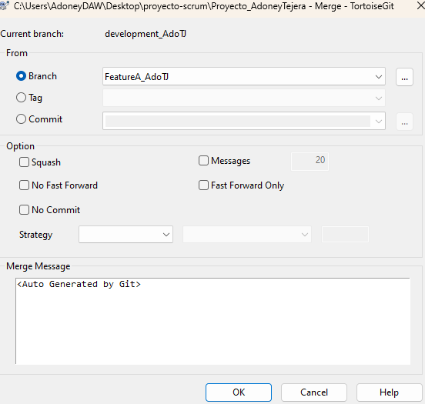

Se cambia de rama. Posteriormente se hace el merge.

Realiza un rebase con la rama development de la rama FeatureB.

Fusiona la rama development con la rama principal (master)

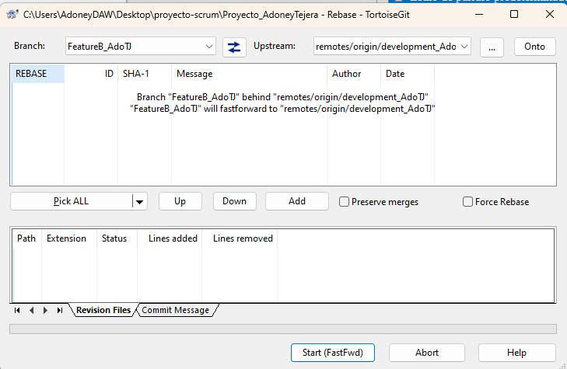
Se hace un rebase de FeatureB.

Ignorar fichero.

Crea un fichero gitIgnore,en el interior del documento indica que se va a ignorar un fichero llamado InicialesAlumno.txt.

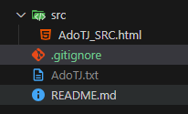

Se crea el fichero AdoTJ.txt y el .gitignore.

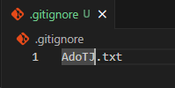

Dentro de .gitignore se agrega el nombre del fichero creado anteriormente.

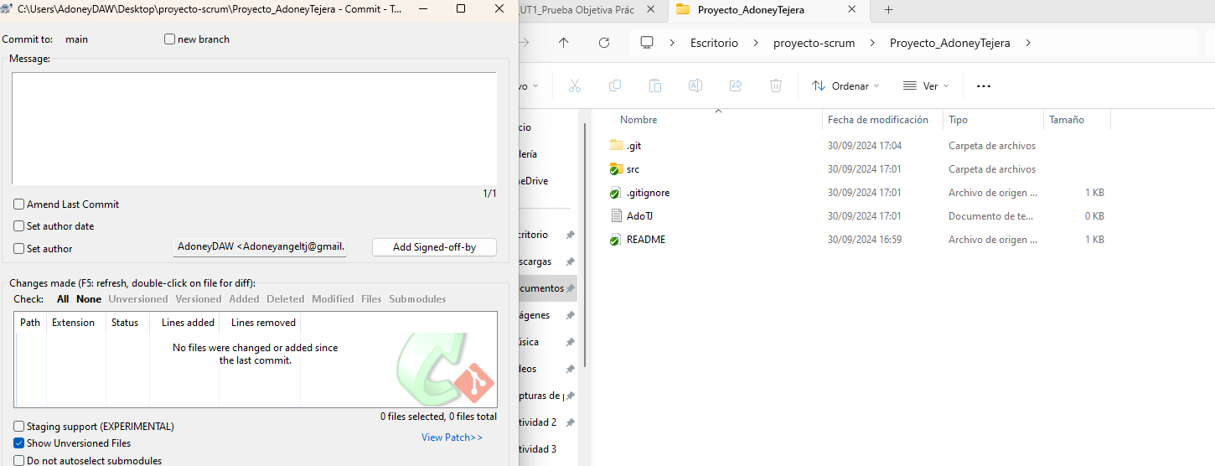
Se puede comprobar que no se sube el fichero ignorado (no tiene el simbolo de check) y no aparece en la ventana de commit.

